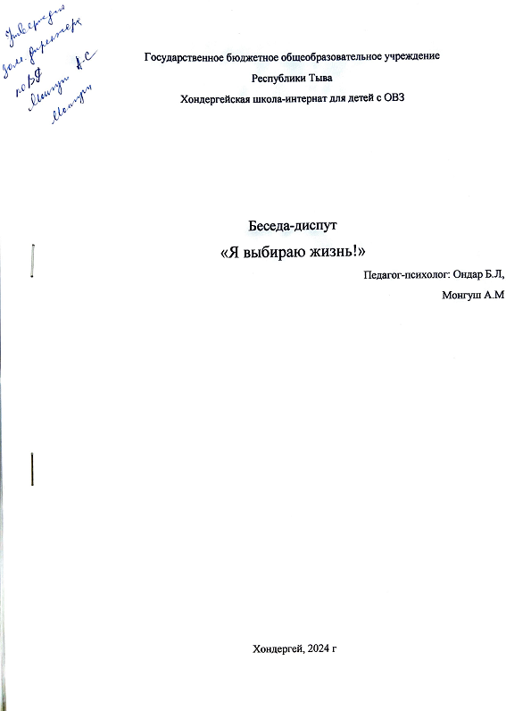
Беседа-диспут «Я выбираю жизнь!»
Цели: помочь взрослеющему человеку разобраться в сложном, многообразном мире людей; пробудить интерес старшеклассников к проблемам самопознания и самовоспитания, помочь сформировать активную жизненную позицию.
Итак, мы начинаем!
Ведущий: Нам свойственно странное противоречивое отношение к жизни: с одной стороны, мы любим жизнь, с другой - не ценим ее каждодневно.
Мы считаем, что человек - «это звучит гордо», но хорошо при этом понимаем, что гордиться большинством деяний не приходится. Мы произносим высокие слова, но совершаем низкие поступки. И сейчас вам предстоит небольшое испытание. Но, предупреждаю сразу, оно не из легких. Кто к этому готов, кто хочет его пройти, встаньте. (Дети встают, образуют круг.)
Игра «Вырвись из круга» Прошу в середину круга выйти того, кто считает себя человеком, достойным носить это почетное звание. (Желающие входят в круг.)
Теперь вы стоите в центре круга, в окружении плотного кольца людей, крепко держащихся за руки, выражение их лиц вам пока не ясно.
За пределами круга - жизнь. Ваша задача - выйти в жизнь, доказать нам, что вы действительно достойны этого. Но если вы не сделаете этого за одну минуту, то погибнете.
Любой из вас в любой момент может разомкнуть руки и без всяких проблем выпустить этого, безусловно «хорошего», достойного человека, но это слишком легко.
Ваша задача - выпустить в жизнь человека, который действительно будет полезен для общества, будет выкладываться на пределе своих возможностей.
Идет игра.
В центре круга - все желающие.
Ведущий: Как вы поняли, эта игра - прекрасная диагностика жизненного стиля человека. Какие мы разные, как по-разному мы стремимся выйти в жизнь. Кто-то рвется из круга силой, кто-то подкупает, кто-то лукавит, а кто-то идет с открытым сердцем.
- Если определить, от чего зависит жизнь и здоровье людей на Земле, то самым главным будет мир, отсутствие войны. Это самое главное, самое важное. Потом последуют состояние окружающей среды, достаточное питание, материальное благополучие, медицинское обслуживание… Мы хотим, чтобы вы были развитыми в физическом и духовном отношении, целеустремленными, жизнерадостными людьми. Хочется, чтобы юное поколение, наше будущее, научились укреплять свое здоровье, и в этом деле нет мелочей.
Здоровый образ жизни становится все более популярным среди людей, однако очень многое зависит от самого человека, от того, как он относится к себе, к своему будущему.
Жизнь непроста, она не может быть ровной и гладкой.
Жизнь – это горение, а в огне что-то сгорает.
Жизнь – это свет, а свет кого-то слепит.
Жизнь – это борьба, а в борьбе должен быть победитель.
Жизнь. В этом слове не мало значений.
Жизнь цветка, которому отпущено на веку одно лето.
Жизнь птицы, живущей 3 весны.
Жизнь человека. И жизнь страны.
Мне хотелось бы продолжить нашу встречу с пересказа известной притчи:
«Некий молодой человек шел по грязной дороге и вдруг увидел в грязи золотую монету.
Он нагнулся и подобрал ее. Пошел дальше в поиске других монет. И, действительно, они иногда попадались ему под ногами. Так прошла его жизнь. Когда он умирал, его, глубокого старика, спросили, что такое жизнь. Он ответил: «Жизнь – это грязная дорога, на которой иногда попадаются золотые монеты».
- А что по-вашему жизнь?
- Давайте попробуем ответить на этот вопрос вместе. Определить понятие «Жизнь» одним словом, которое поддерживает человека, делает его счастливым. Ответ нарисуете на плакатах в группе.(дети работают в группе, изображают что такое жизнь и вешают на стенд)
Я тоже отвечу на этот вопрос словами известного философа О.Хаяма.
От безбожия до Бога – мгновенье одно,
От нуля до итога – мгновенье одно,
Береги драгоценное это мгновенье:
Жизнь ни мало, ни много – мгновенье одно.
- Посмотрите на наши плакаты, какое удивительно красивое отношение к жизни. Вот и жизнь – яркая, разнообразная, прекрасная!

- Итак, жизнь – это благо, это дар, который дается человеку лишь однажды. И от него самого зависит, каким содержанием наполнит он свою жизнь.
Известно, время растяжимо
Оно зависит от того,
Какого рода содержимым
Вы наполняете его.
В заключение сегодняшнего разговора о жизни я хочу вам рассказать притчу.
Когда-то давно старый индеец открыл своему внуку одну жизненную истину.
— В каждом человеке идет борьба, очень похожая на борьбу двух волков. Один волк представляет зло — зависть, ревность, сожаление, эгоизм, амбиции, ложь... Другой волк представляет добро — мир, любовь, надежду, истину, доброту, верность...
Маленький индеец, тронутый до глубины души словами деда, на несколько мгновений задумался, а потом спросил:
— А какой волк в конце побеждает?
Старый индеец едва заметно улыбнулся и ответил:
— Всегда побеждает тот волк, которого ты кормишь.
- Я желаю вам, чтобы в вашей борьбе Добро всегда побеждало, чтобы вы были здоровы и счастливы. Всё в ваших руках.
Жизнь – это богатство,
данное каждому изначально,
и очень хочется, чтобы она была прекрасной и счастливой!

